**上海工艺美术职业学院2025年宿舍家具采购需求**

1. **项目背景**

（一）项目名称：上海工艺美术职业学院2025年宿舍家具采购项目

（二）送货安装地点：上海市嘉定区嘉行公路851号

（三）预算金额及最高限价：567.74万元

**二、需执行的国家相关标准、行业标准或其他标准、规范**

**（一）强制性标准**

GB 18583-2008《室内装饰装修材料 胶粘剂中有害物质限量》；

GB 6566-2023 《建筑材料放射性核素限量》；

GB 18584-2024《家具中有害物质限量》；

GB 18580-2017《室内装饰装修材料人造板及其制品中甲醛释放限量》；

GB 18581-2020《木器涂料中有害物质限量》；

GB 28481-2012《塑料家具中有害物质限量》。

**（二）质量及技术标准**

GB/T 2741-2013《学生公寓多功能家具》；

GB/T 35601-2024《绿色产品评价 人造板和木质地板》；

QB/T 2189-2013《家具五金 杯状暗铰链》；

GB/T 2454-2013《家具五金 抽屉导轨》；

GB/T 3325-2024《金属家具通用技术条件》；

QB/T 2280-2016《办公家具 办公椅》；

GB/T 35607-2024《绿色产品评价 家具》；

GB/T 3324-2024《木家具通用技术条件》；

HG/T 2006-2006（2017） 《热固性粉末涂料标准》

GB/T 39600-2021 《人造板及其制品甲醛释放量分级》

GB/T 4071《课桌椅检测标准》

**及其他与本次采购的家具相关的现行最新标准；采购需求内所涉及到的标准若与现行标准冲突，均以现行的最新版本为准。**

1. **采购品目分类、参考样式、规格、预算、基本组成、质量标准等要求**

|  |  |  |  |  |  |
| --- | --- | --- | --- | --- | --- |
| **序号** | **名称** | **规格** | **数量** | **款式** | **材质说明** |
|  |
| 1 | 学生公寓床 | 三人连体规格  学生公寓B楼101间606个床位、学生公寓C楼101间606个床位：6000*900*2200/3000  学生公寓J楼115间690个床位：5864*900*2200/3000 | 1902 |  | 三连体上床下柜组合床  1.钢制部分：  （1）尺寸要求：上床下桌6000×900×2950mm。  （2）立柱：边立柱采用≥280*1.5mm优质冷轧钢板，经过成型辊压制形成中空闭合型材管材。为达到美观耐用的效果，同时考虑到防碰撞设计，立柱正面的外边角设计成半径≥R38.2的圆弧形状，正面圆弧上须有≥3条R3.2凹槽≥4条加强筋，以增加立柱的强度。立面成型后立柱≥76mm*76mm，喷塑前的材料厚度应≥1.3mm。制作立柱时需严格要求进行。床立柱表面经优质环保氧聚酯塑粉静电喷塑处理.立柱内侧采用内直角造型，木家具牢牢卡在立柱之间，结构须稳固；外侧呈扇形。  （3）前床梃：102×42×1.3mm高频焊接封口型材管，须为优质冷轧钢板经成型线轧制而成，带两根加强筋；床梃下部为圆边，上部为直边使连接件与前床梃齐平整体美观，下部为圆弧造型。  （4）后床梃：102×42×1.3mm高频焊接封口型材管，下方为圆边，上方为直边，且设计有一缺口，方便床铺板的安装。型材成型方式为优质冷轧钢板经成型线轧制而成。  （5）中间立柱采用≥278*1.3mm优质冷轧钢板，经成型辊压线轧制成形成中空闭合型材管材，立面成型后尺寸≥102*39mm，成型后横梁正面须有4条梯形加强凹槽≥5条加强筋，加强凹槽宽度≥12mm深度≥2mm以增加横梁的强度，封闭式型材立柱，木家具牢牢卡在立柱之间.  （6）公寓床卡式连接件：采用优质冷轧钢板经冲床折弯成型，连接件隐藏在立柱管内，壁厚≥2mm，正面连接处无焊接痕迹及工艺孔。  （7）床头立柱上拉换采用采用102*38*1.2mm封闭管，一侧须带四条加强筋凹槽≥5条加强筋，加强筋需外侧可见.立柱下拉换：30×60×1.2mm方管；床换：42×42×1.2mm三角管5根；防潮钢架：50×30×1.2mm扁管。  （8）前护栏：弧形部分采用25mm×40mm×≥1.2mm优质D型管弯制，横杆和竖杆采用25mm×25mm×1.2mm方管，弧形部分须插入长横梁进行焊接，保证护栏安全，护栏下部内嵌中空吹塑护栏板（带滑动视察窗），中空护栏板规格：1320mm×190mm×25mm，护栏板背面标注有被褥永久性安全警示标识，带储物功能，方便学生放置书本、文具等物品，置物盒内空为长 300mm（±5mm）×宽 40mm（±5mm）；外部需有名牌卡槽宽100mm（±2mm）×高60mm（±2mm），方便记录学生信息，外部中间有可贴校徽直径≥120mm的圆形卡槽；护栏整体长度≥1400mm，高度≥350mm。为了整体设计美观大方，护栏板与视察窗做拼色处理。  （9）蚊帐架：采用≥Φ19mm*1.2mm圆管，蚊帐杆连接处采用塑料连接件，有效避免金属间碰撞摩擦的声音。蚊帐架内侧立柱间增加一根≥20*20*1.2方管，方管上串有不少于6个尼龙材质挂钩 .  （10）公寓床外挂式爬梯：采用30*50*1.5mm压花管，黑退钢管，床梯踏板：采用450*165*25.底部采用优质冷轧钢板冲压成型，上面采用注塑包边18厚实木多层板，床梯踏步设置合理防滑纹路，踏步下方采用钢板稳固支撑。且踏步与钢管连接不少于8颗螺丝以确保安全牢固。 （11）床板：采用HDPE（高密度聚乙烯）材质一体中空吹塑成型1920*818*18mm，有至少55个透气孔(直径10-25mm)，且至少有8颗预埋螺帽方便与床撑固定防止滑动，具有防虫、防潮、防霉变、安全无味环保等特点。 （12）钢管焊接采用二氧化碳保护焊新工艺，要求满焊，焊接表面波纹均匀，焊接处无夹渣、气孔、汗瘤、焊丝咬边和飞溅，无脱焊、虚焊、焊穿等现象，贴角焊缝厚度＞3mm；各钢件经规范的除油、除锈及酸洗磷化工艺处理后，通过粉末喷涂设备进行静电热固性粉末喷塑，塑粉选用优质环氧树脂粉末涂料（塑粉符合HG/T 2006-2006（2017） 热固性粉末涂料国家标准，四种可溶性重金属（铅、镉、铬、汞）的有害物质限量检测达到检测标准（即：可溶性铅≤90mg/kg,可溶性镉≤75mg/kg,可溶性铬≤60mg/kg,可溶性汞≤60mg/kg工艺喷涂要求：表面除锈镀层要求：涂饰前零部件的表面应光滑、平整，不得有开裂、脱焊、漏焊、焊渣或飞边、尖角、毛刺等可能造成机械伤害的缺陷。表面至少须经过“除油—水洗—酸洗—除锈—清洗—中和—磷化—水洗—烘干”处理，预备处理后表面无氧化皮、锈蚀、粘砂等其他杂质. 喷涂要求：采用热固性粉末，喷涂的表面光滑平整，色泽均匀，喷涂层无漏喷、起泡、模糊、划痕或碰伤等缺陷 |
| 2 | 组合柜 | 见图稿 | 1902 |  | 组合柜： 写字桌:板材内芯环保E0级三聚氰胺饰面多层板（板材符合GB/T39600-2021人造板及其制品甲醛释放量分级且甲醛释放量＜0.05mg/m³),桌面不低于25mm，其余不低于18mm，抽屉底板采用不低于5mm的E0级双饰面多层板。采用不低于2.0mm优质PVC封边条，优质环保热熔胶，新型全自动封边机，对板材截面进行封边，利用排钻钻孔，优质锌合金连接。  衣柜：柜体采用不低于18mm的环保E0级三聚氰胺饰面多层板。采用不低于2.0mm优质PVC封边条，优质环保热熔胶，新型全自动封边机，对板材截面进行封边，利用排钻钻孔，优质锌合金连接,采用优质五金配件。内含两块活动层板。  衣柜门使用拉手和锁舌一体的锌合金拉手锁座，拉手可外加挂锁，拉手柄为圆形φ≥48mm，拉手柄外部中心须有凹槽可贴φ≥19 mm校徽。为了保障日常使用的安全性，避免学生被外露的锁舌碰伤，在开门时锁舌需与拉手同轴转动，柜门打开后锁舌不露出门边。需整体设计合理，方便使用。（厂家自行设计或提供同类产品，需满足上述功能）。 |
| 3 | 椅子 | 430*450*865mm | 1902 | 5508dc4865ab1ce77d25e4dc81613f4 | 椅架采用不低于40mm*20mm *1.5mm椭圆管，不低于φ25mm*1.5mm，20mm*20mm *1.2mm方管，所用管材符合国家标准，管件采用二氧化碳气体保护焊工艺；钢管表面经过除油、除锈、磷化处理、静电喷塑，管材无裂缝、叠层，弯管处弧形圆滑一致，波纹高低≤0.4mm；焊接部位要平整、光滑、无裂缝、无错位、无虚焊；喷塑部位无漏喷、气泡、桔皮、杂质等现象，颜色要求一致；所有管材切面需打磨光滑并配塑料防护盖。坐靠板采用符合E0级标准12mm厚多层板，贴优质防火板，甲醛释放量≤0.050mg/L，周边倒R1角和环保清水封闭漆。安全考虑，所有边角都应倒圆倒角。 |
|  |
| 4 | 单人床 | 1980*1000*870 | 9 |  | 一、公寓床架  （1）立柱：边立柱采用≥280*1.5mm优质冷轧钢板，经过成型辊压制形成中空闭合型材管材。为达到美观耐用的效果，同时考虑到防碰撞设计，立柱正面的外边角设计成半径≥R38.2的圆弧形状，正面圆弧上须有≥3条R3.2凹槽≥4条加强筋，以增加立柱的强度。立面成型后立柱≥76mm*76mm，喷塑前的材料厚度应≥1.2mm。制作立柱时需严格要求进行。床立柱表面经优质环保氧聚酯塑粉静电喷塑处理。立柱内侧采用内直角造型，结构须稳固；外侧呈扇形。前后床梃：102×42×1.3mm高频焊接封口型材管，须为优质冷轧钢板经成型线轧制而成，带两根加强筋；床梃下部为圆边，上部为直边使连接件与前床梃齐平整体美观，下部为圆弧造型蚊帐架：采用≥Φ19mm*1.2mm圆管，蚊帐杆连接处采用塑料连接件，有效避免金属间碰撞摩擦的声音。蚊帐架内侧立柱间增加一根≥20*20*1.2方管，方管上串有不少于6个尼龙材质挂钩床板：采用HDPE（高密度聚乙烯）材质一体中空吹塑成型1920*818*18厚，有至少55个透气孔（直径10-25mm)，且至少有8颗预埋螺帽方便与床撑固定防止滑动，具有防虫、防潮、防霉变、安全无味环保等特点。  （2）钢材采用优质品牌钢材，符合GB/T3325最新标准且管材、金属喷塑涂层理化经测试合格，硬度≥H，冲击强度(冲击高度400mm，无剥落、裂纹、皱纹)，耐腐蚀（100h，溶液中样板上划道两侧3mm以外无鼓泡、无锈迹、剥落、起皱、变色和失光等现象）  （3）钢管焊接采用二氧化碳保护焊新工艺，要求满焊，焊接表面波纹均匀，焊接处无夹渣、气孔、汗瘤、焊丝咬边和飞溅，无脱焊、虚焊、焊穿等现象，贴角焊缝厚度＞3mm；各钢件经规范的除油、除锈及酸洗磷化工艺处理后，通过粉末喷涂设备进行静电热固性粉末喷塑，塑粉选用优质环氧树脂粉末涂料（塑粉符合HG/T 2006-2006（2017） 热固性粉末涂料国家标准，四种可溶性重金属（铅、镉、铬、汞）的有害物质限量检测达到检测标准（即：可溶性铅≤90mg/kg,可溶性镉≤75mg/kg,可溶性铬≤60mg/kg,可溶性汞≤60mg/kg |
| 5 | 衣柜 | 700*600*1800 | 9 |  | 柜体采用不低于18mm环保E0级三聚氰胺饰面多层板（板材符合GB/T39600-2021人造板及其制品甲醛释放量分级且甲醛释放量＜0.05mg/m³。背板采用16mm厚E0级双饰面多层板。采用2.0mm优质PVC封边条，优质环保热熔胶(总挥发性有机物≤ 100g/L,符合 GB18582-2008室内装饰装修材料胶粘剂中有害物质限量，新型全自动封边机，对板材截面进行封边，利用排钻钻孔，优质锌合金连接,衣柜经重新分区设计，长挂衣及短挂衣区域，抽屉区（内抽分格，内衣及贵重物品）、储物区、被褥区。做到空间最大化利用。五金件：优质阻尼铰链（门铰链需符合 QB/T 2189-2013(2017)家具五金杯状暗铰链中过载垂直、水平静载荷、功能中垂直、水平静载荷及耐腐蚀要求） |
| 6 | 写字桌 | 1200*600*1800 | 9 |  | 板材内芯环保E0级三聚氰胺饰面多层板（板材符合GB/T39600-2021人造板及其制品甲醛释放量分级且甲醛释放量＜0.05mg/m³,),桌面不低于25mm，其余不低于18mm，抽屉底板采用不低于5mmE0级双饰面多层板。采用不低于2.0mm优质PVC封边条，优质环保热熔胶(总挥发性有机物≤ 100g/L,符合 GB18582-2008室内装饰装修材料胶粘剂中有害物质限量，新型全自动封边机，对板材截面进行封边，利用排钻钻孔，优质锌合金连接。五金件:优质阻尼三节静音导轨（三节导轨需符合QB/T2454-2013家具五金 抽屉导轨中过载要求、猛关、猛开要求）,优质阻尼铰链（门铰链需符合 QB/T 2189-2013(2017)家具五金杯状暗铰链中过载垂直、水平静载荷、功能中垂直、水平静载荷及耐腐蚀要求） |
| 7 | 椅子 | 430*450*865mm | 9 | 5508dc4865ab1ce77d25e4dc81613f4 | 椅架采用不低于40mm*20mm *1.5mm椭圆管，不低于φ25mm*1.5mm，20mm*20mm *1.2mm方管，所用管材符合国家标准，管件采用二氧化碳气体保护焊工艺；钢管表面经过除油、除锈、磷化处理、静电喷塑，管材无裂缝、叠层，弯管处弧形圆滑一致，波纹高低≤0.4mm；焊接部位要平整、光滑、无裂缝、无错位、无虚焊；喷塑部位无漏喷、气泡、桔皮、杂质等现象，颜色要求一致；所有管材切面需打磨光滑并配塑料防护盖。坐靠板采用符合E0级标准12mm厚多层板，贴优质防火板，甲醛释放量≤0.050mg/m³，周边倒R1角和环保清水封闭漆。安全考虑，所有边角都应倒圆倒角 |
|  |  |  |  |  |  |

###### 注：

###### 1）投标方应对投标货物品牌、尺寸规格、颜色、材料、质量、性能等作出说明，提供所投产品的技术参数偏离表，按实际情况注明以上清单产品各项技术参数偏离情况（正偏离/满足/负偏离），技术要求偏离表不能违背真实的参数和指标。

###### 2）项目需求中指出的工艺、材料和货物的标准以及参照的技术参数、图片或型号仅起说明作用，并没有任何限制性和排他性，响应方在投标中可以选用其他替代标准、技术参数或型号，但这些替代应以不影响产品质量或功能实现为前提。

###### 3）项目需求中指出的技术标准与规范如有更新，应以最新的标准规范实施。

###### 4）所有采购家具产品，均需经使用方确认最终的色样方可采购或制作。

**空间平面图和家具图稿参考：**

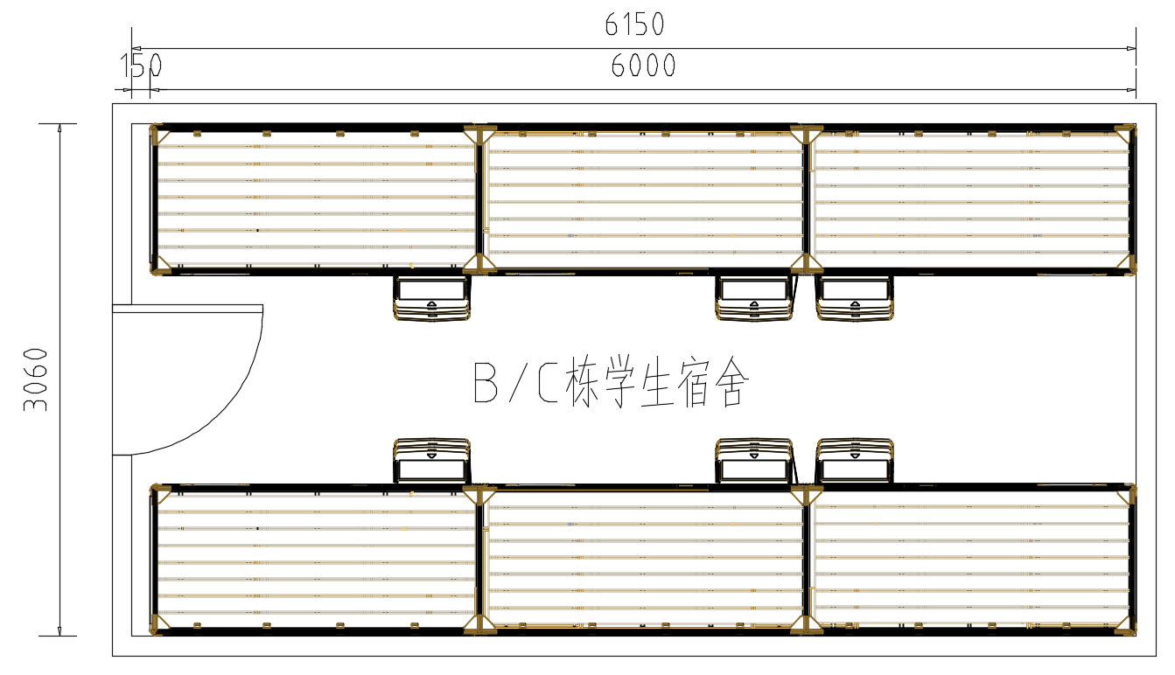

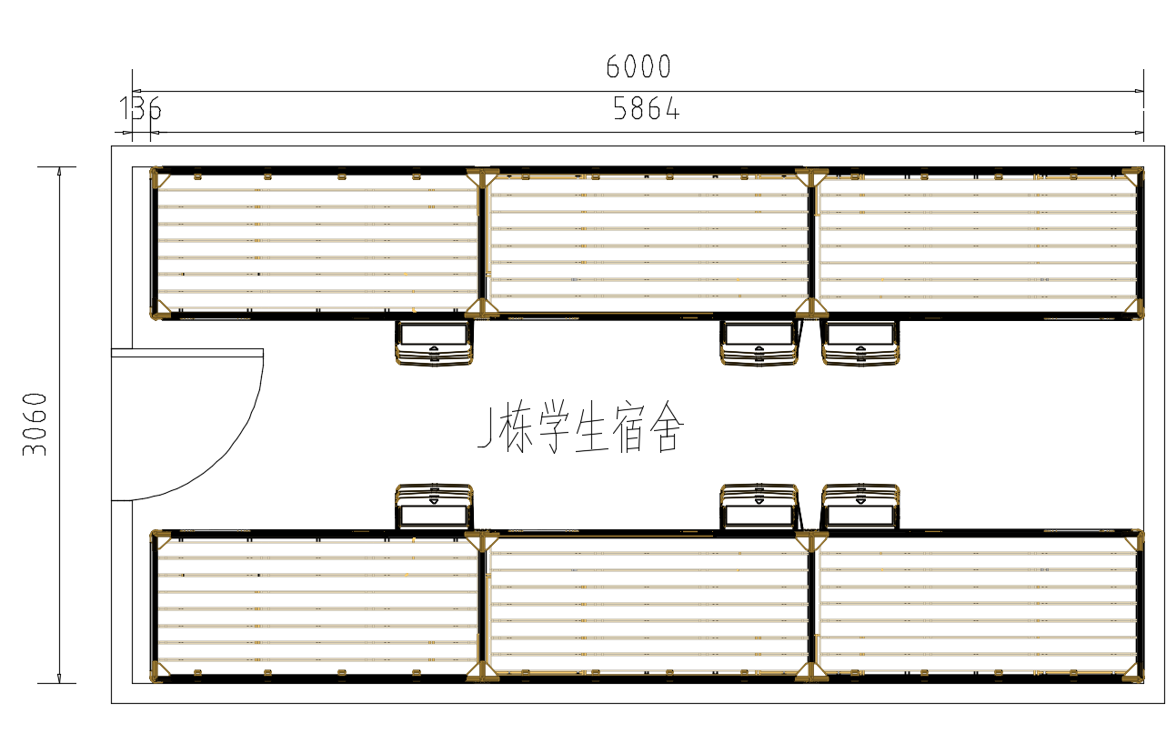

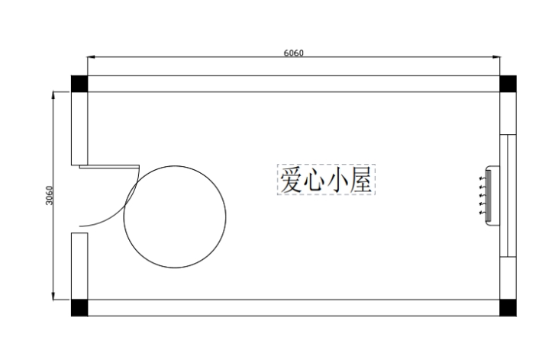

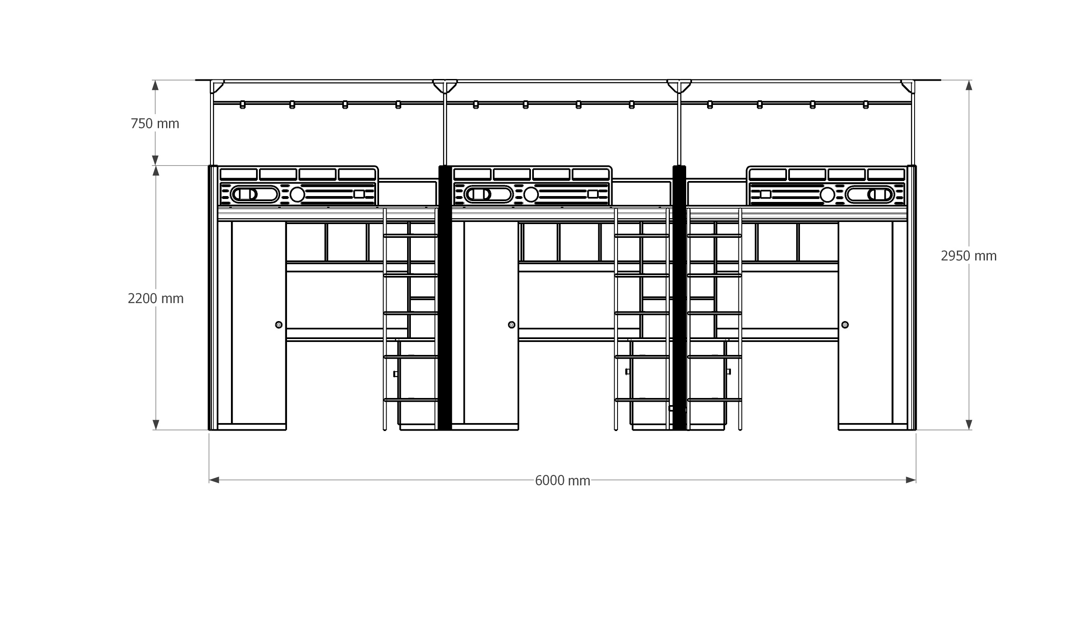

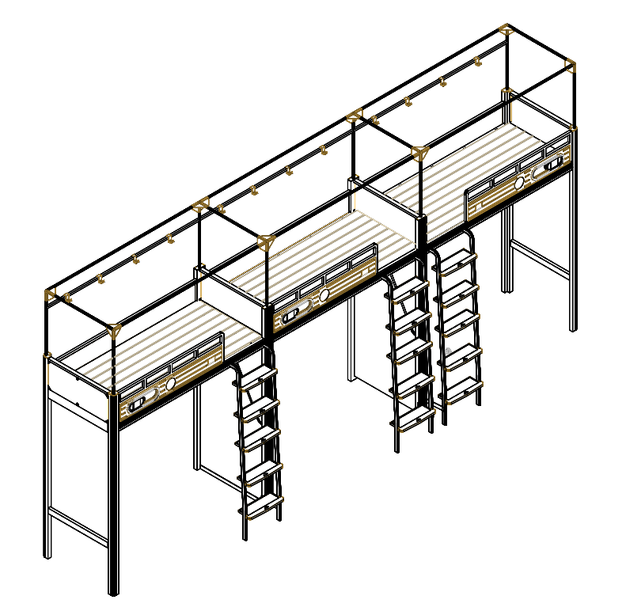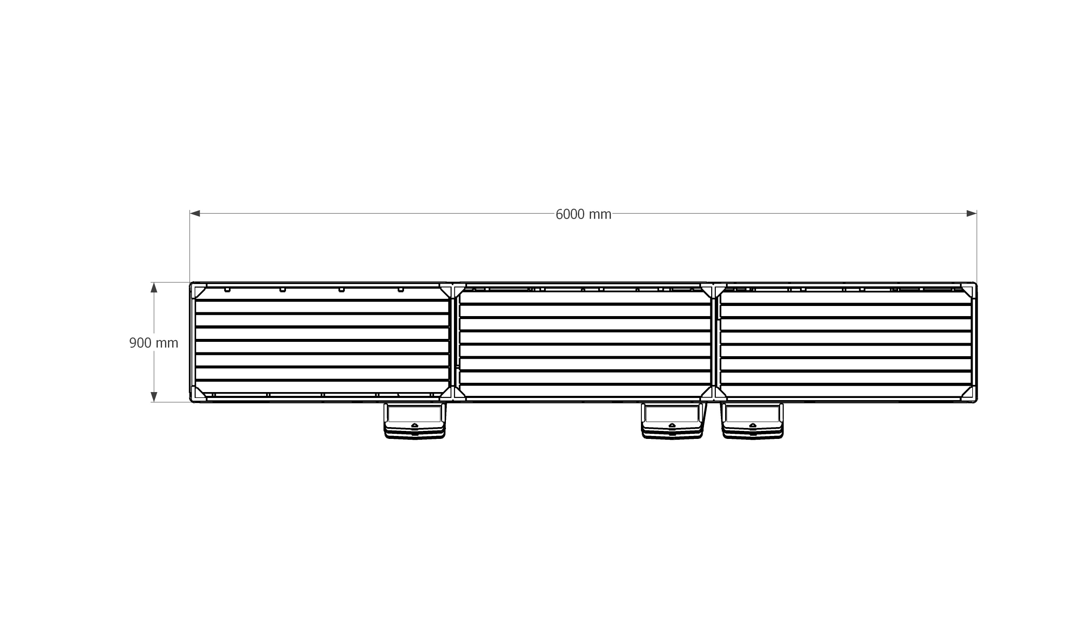

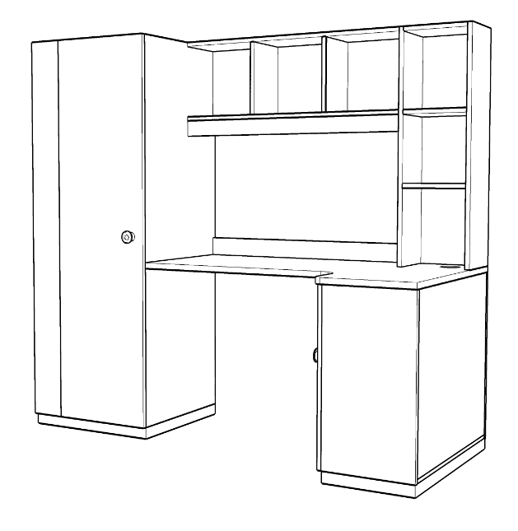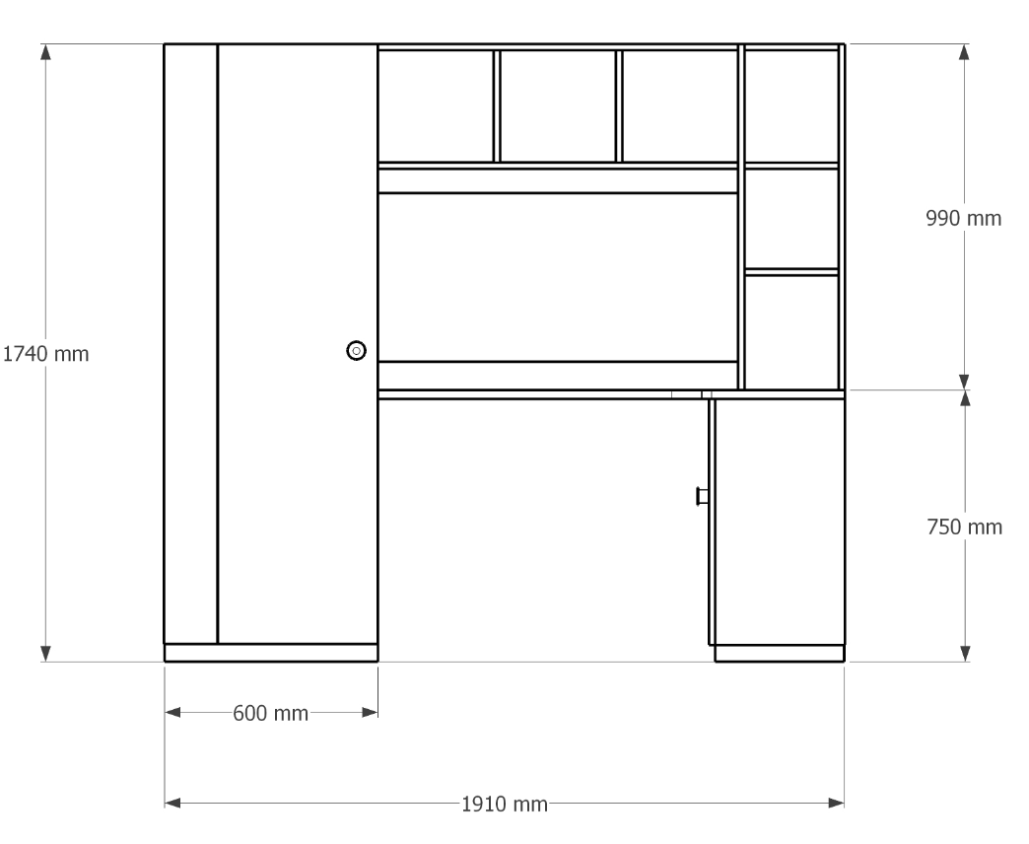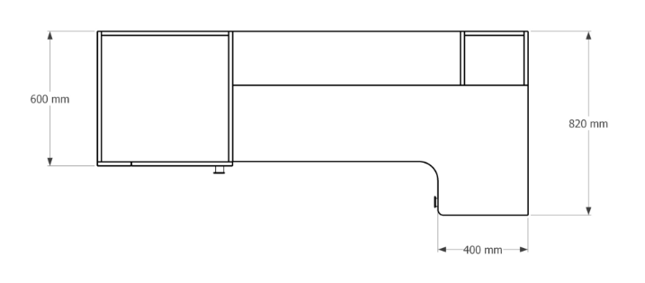

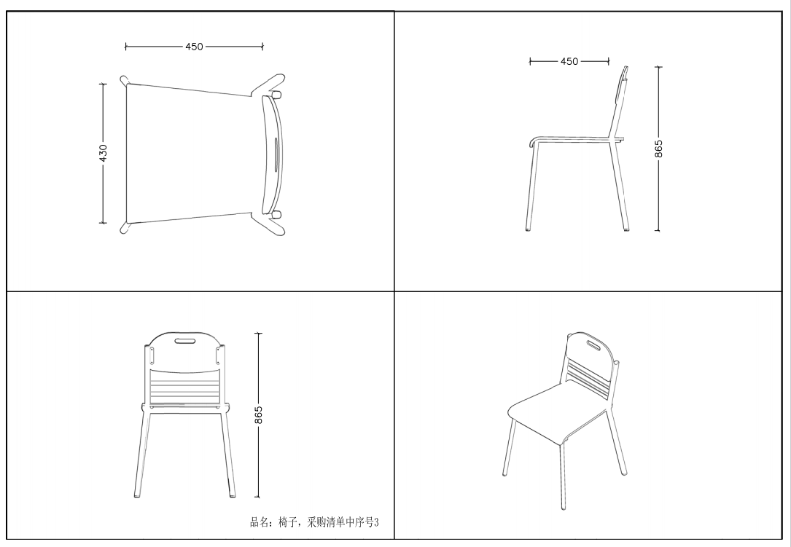

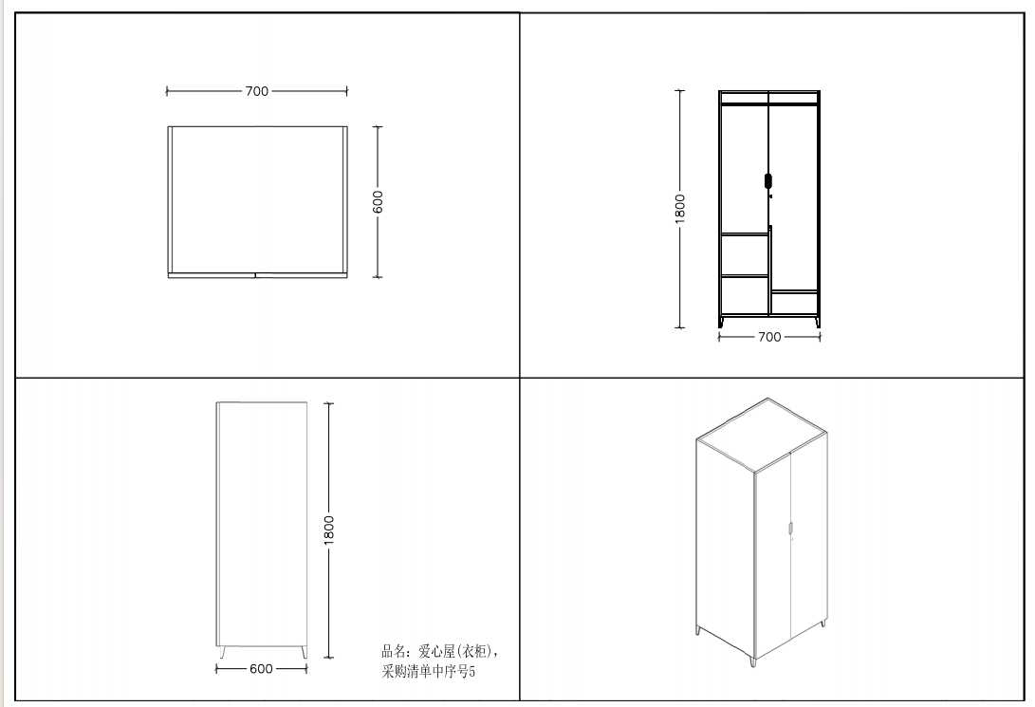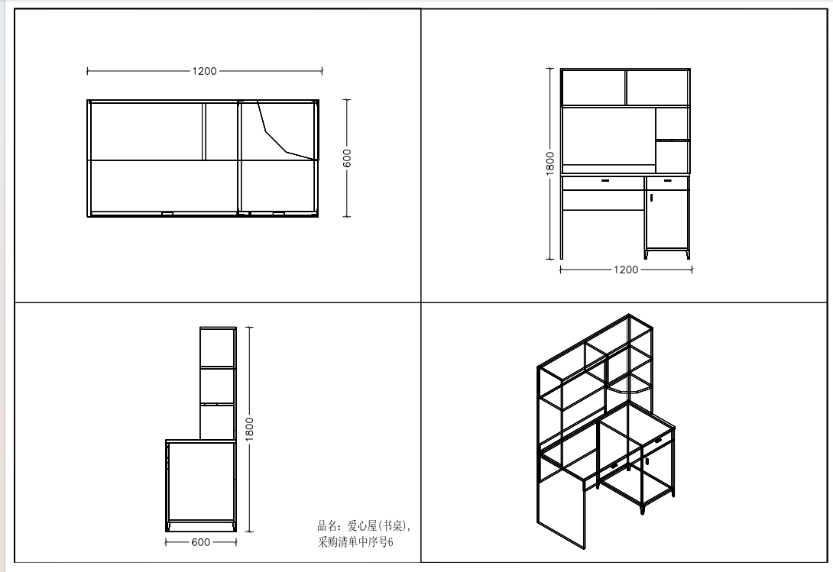

**四、材料要求**

**1.主要材料检测报告清单：**

(1).饰面多层板：符合GB/T 15102、GB/T 35601、GB/T 39600要求，其中，静曲强度≥14Mpa，板面握螺钉力≥1400N、甲醛释放量≤0.05mg/m³。苯、甲苯、二甲苯均未检出，TVOC≤30μg/m³。

(2).封边条：符合QB/T4463-2013，可迁移元素(可溶性重金展)：铅(Pb)≤90mg/kg、镉（Cd）≤75mg/kg、铬Cr≤60mg/kg，汞(Hg)≤60mg/kg、砷(AS)≤25mg/kg、钡(Ba)≤1000mg/kg、锑(Sb)≤60mg/kg、硒(Se)≤500mg/kg，邻苯二甲酸酯DBP、BBP、DEHP、DNOP、DINP、DIDP)的总量≤0.1%要求。不含多溴联苯(PBB)及多溴联苯醚(PBDE)）

(3).环保封边胶：符合GB18583-2008《室内装饰装修材料胶粘剂中有害物质限量》总挥发性有机物≤100g/L。

(4).冷轧钢板：符合GB/T3325-2024《金属家具通用技术条件》 附着力：应不低于2级；硬度：≥2H 级；抗冲击强度达到：冲击高度 400mm 应无剥落、裂纹、皱纹；耐腐蚀性：100h内，观察在溶液中样板上划道两侧3mm以外，应无鼓泡产生，100h后，检查划道两侧3mm以外，应无锈迹、剥落、起皱、变色和失光等现象。

(5).钢管：符合QB/T 3826-1999《轻工产品金属镀层和化学处理层的耐腐蚀试验方法中性盐雾试验(NSS)法》连续喷雾24H镀层基本保护等级达到8级及以上、耐腐蚀等级达到8级及以上。

(6).顶盖：符合GB28481-2012《塑料家具中有害物质限量》重金属可溶性铅镉铬汞均≤5mg/kg ；多溴联苯≤6mg/kg，多溴二苯醚≤20mg/kg；多环芳烃（苯并【α】 芘≤0.6mg/kg，16种多环芳烃（PAH）总量≤3mg/kg）；邻苯二甲酸酯（DBP、BBP、DEHP、DNOP、DINP、DIDP）均未检出。

(7).水性底漆：符合GB 18581-2020《木器涂料中有害物质限量》、HJ2537-2014《环境标准产品技术要求 水性涂料》，VOC含量≤13g/L；甲醛含量≤5mg/kg；乙二醇醚及醚酯总和含量≤14mg/kg；苯系物总和含量≤27mg/kg；烷基酚聚氧乙烯醚总和含量≤100mg/kg；总铅含量≤2mg/kg, 可溶性镉（Cd）≤0.25mg/kg、可溶性铬(Cr)≤2mg/kg、可溶性汞(Hg)≤0.04mg/kg。

(8).三合一连接件：符合GB/T 28203-2011标准，其中三合一偏心连接件偏心体抗压强度≥280N，三合一偏心连接件预埋螺母抗拉强度应 ≥600N，三合一偏心连接件中连接螺杆螺纹与预埋螺母的抗拉强度应 ≥800N，三合一偏心连接件中偏心体与连接螺杆的扭矩≥10N·m。

(9).阻尼三节静音导轨：QB/T 2454-2013-过载要求：猛关或猛开；拉出安全性；耐腐蚀要求，耐久性达到≥12万次的要求。

(10).铰链：符合QB/T2189-2013《家具五金杯状暗铰链》标准，耐久性≥12万次开合无损；符合垂直静载荷、水平静载荷、耐久性、下沉量的标准要求。

**备注：**1、上述原材料要求如与“三、采购品目分类、参考样式、规格、基本组成、质量标准等要求”不一致，以上述要求为准，检测报告原件备查；

2、针对不同叫法的同一原材料，其检测报告均予认可（如名称不一致，需注明需求中对应的原材料名称）。

3、检测报告上的委托单位(受检单位) 名称必须与投标人或投标产品的生产厂家或原材料生产厂家一致。报告签发时间不早于 2024年 1 月 1日。投标人需提供承诺函，承诺货物生产过程中，拟投入的原材料不低于上述检测报告结果，未提供承诺函及相应检测报告者“主要原材料质量”不得分。

**五、样品要求**

样品清单如下：

|  |  |  |  |
| --- | --- | --- | --- |
| 序号 | 样品名称 | 规格尺寸 | 样品数量 |
| 1 | 采购清单中序号1：学生公寓床（含蚊帐架） | 2000*900*2200 | 1套 |
| 2 | 采购清单中序号3：椅子 | 430*450*865 | 1套 |

样品材质、工艺、外观、力学性能等需与甲方要求一致，打样费已包括在全部费用里。评标结束后中标单位样品由采购人封存留样，其余样品退回。

投标实样送达地点： 上海嘉定区嘉行公路851号行政楼，联系人：朱老师，联系电话： 18017126415 。投标实样送达时间：2025年7月7日-2025年7月9日，上午9点-下午4点，搭样截止时间：2025年7月9日下午4点。

**六、供货及验收**

|  |  |
| --- | --- |
| **分类** | **内 容** |
| 供货要求 | 供应商应当在合同签订后_40_个自然日内供货及安装完毕（具体供货时间由甲方通知）。供应商所提供的货物应符合国家相关质量标准；货物名称、型号规格、数量、颜色、外观等符合采购人要求，不得有损毁或损坏。 |
| 包装要求 | 采购中如涉及商品包装和快递包装的，其包装需求标准应不低于《关于印发<商品包装政府采购需求标准(试行)>、<快递包装政府采购需求标准(试行)>的通知》(财办库〔2020〕123号)规定的包装要求。采购人、供应商双方签订合同及验收环节，应包含上述包装要求的条款。 |
| 验收要求 | 学生公寓家具安装、调试后，由供需双方按照合同约定对家具进行验收。验收包括清点规格、型号、数量、检查外观等，供应商应当提供家具清单(各类家具分项开立并标注详细数量)、原产地证明、出厂日期证明、测试报告等文件。 |
| 检测要求 | 正式验收前，采购人将委托第三方机构对家具进行质量和环保相关检测，检验不合格不予验收，且该检验费用由供应商承担。 |

**七、服务要求**

|  |  |
| --- | --- |
| **分类** | **内 容** |
| 保修服务 | 学生公寓家具免费质保期应当不低于10年。免费质保期内，除因使用不当造成家具损坏外，损坏维修以及所涉及的零部件更换，应当由供应商免费提供，供应商应当承诺每年寒暑假对所供学生公寓家具各进行至少1次巡检。免费质保期满后，供应商保证以优惠价格提供学生公寓家具所需零配件和维修服务。 |
| 应急能力 | 供应商应当在采购人单位所在区域拥有维修服务能力，提供售后服务支持。如遇质量问题，供应商应当在接到通知2小时内予以响应，并于8小时内解决完毕或提供代用产品。 |
| 项目团队 | 供应商提供项目技术团队及其能力说明，提供人员清单、履历、专业技术能力等资料。 |
| 生产能力 | 1.生产厂商针对生产过程中可能产生的大气污染、水污染及其他环境污染应当具有有效的环保措施，制定科学的环保治理方案。  2.生产厂商应当具备完善的管理体系；详细阐述生产工艺技术原理、流程、关键技术点及优势，证明其在精度、质量、效率等方面的竞争力；制定科学合理的生产进度计划，明确各阶段时间节点、交付成果，提供进度保障措施，确保生产进度可控且能按时完成；生产设备配置需完备且先进，提供设备清单信息，说明设备的先进性与适用性，可提供相关生产设备购置合同、发票等购置材料作为设备来源证明。 |

**八、付款方式**

签订合同后且在收到发票后的10个工作日内付款至总合同金额30%；货物全部安装完毕， 现场检测及试用无问题，检测报告齐全，在收到发票后的10个工作日内付款至总合同金额 70%；使用40天后，终验合格后且在收到发票后的10个工作日内付款至总合同金额100%。

**九、履约保证金**

收取，为合同金额的 10%。

1. **其他要求**

1.补充服务要求

(1)报价的组成：报价总价为货物送达采购方指定地点、经采购方验收合格并交付使用的所有可能发生的费用，包括：货物（含设备、配件、辅助材料）生产供应、打样、保管、运输、保险费、产品检验检测、拆卸、搬运、安装、调试、人员培训、税收、售后服务。

(2)原材料采购、生产检验：供应商有责任向采购方提供全部原材料证明材料（家具生产原材料发票、原材料送检报告、生产环节领货单、进口零配件报关单（如有）等）和工厂试验、检验数据，以证实符合技术规范书要求，一些重要的检查与试验项目，采购方有权派代表参加，供应商应在试验前规定时间通知采购方代表参加。

(3)全部生产过程需要第三方机构进行质量控制监督，包括但不限于：原材料进厂抽检，线上生产抽检，出货抽检等，第三方质量控制费用包括在所有费用内，由乙方支付，乙方不得额外收费，乙方可在具有CMA资质认可的第三方检测机构机构中选择，具体抽检项目和流程由甲方和第三方检测公司确认。

(4)家具尺寸根据宿舍维修后的空间会有少量调整，供应商需配合采购人对尺寸进行实地复量并保证家具和宿舍空间完全匹配。

2.补充质量标准和验收要求：

(1)投标人提供的产品和相关服务应符合国家和上海市与本项目有关的各项质量和安全标准、规范和验收要求以及相关政府管理部门和行业有关规定和规程，标准、规范等不一致的，以要求严的为准。

(2)验收要求：家具安装、调试后，由供需双方按照合同约定对家具进行验收。验收包括清点规格、型号、数量、检查外观等，供应商应当提供家具清单(各类家具分项开立并标注详细数量)、原产地证明、出厂日期证明、等文件。

(3)检测要求：项目完成，货物交付、送至现场安装完毕后，由采购方任意抽取学生公寓床（含扶梯）及组合柜、椅子，单人床及衣柜，写字桌各1件，送到具有CMA资质的检测中心进行破环性检测。若检测合格，供货商需补齐送检产品给使用方，涉及的费用按实结算。若检测结果不合格，使用方有权退回不合格品类的货物，且不予支付相应检测费用。送检不合格的处理：如果中标人最终交付的产品不能满足经双方确认的验收方法中规定的各项技术性能指标，则中标人应负责免费更换或修复,并提供采购人指定检测机构的合格检测报告，同时承担合同文本中约定的违约责任。

(4)若验收未通过，采购人有权要求更换或退货，并按照合同约定的违约处理。

3.补充质保期限及售后服务：

(1)中标人应严格履行相关承诺，确保服务全面、彻底、快捷、有效。

(2)10年免费质保期自项目验收合格后开始计算。

(3)中标人应将生产库存产品以应急需。如出现严重质量问题，影响正常使用，无条件更换全新产品。